## ГАПОУ НСО «Бердский медицинский колледж»

## Практическое пособие для преподавателей

## «Интернет-сервис Plickers, как средство автоматического контроля знаний обучающихся на занятии»



## Зенкова Юлия Александровна, преподаватель информатики и ИКТ

ГАПОУ НСО «Бердский медицинский колледж» г. Бердск Новосибирская область

Бердск

2018

## Содержание

1. Введение
2. Внедрение интернет - сервиса Plickers в учебный процесс
3. Специфика работы электронного приложения Plickers
4. Индивидуальная карточка с QR-кодом
5. Порядок работы с интернет – сервисом Plickers в образовательном процессе
6. Заключение

## Введение

Увеличение эффективности качества процесса обучения и получения новых знаний, на основе использования современных информационных технологий – это одна из важнейших задач современного образования. Введение информационных технологий в образовательный процесс основано на огромных изменениях, которые произошли во всех отраслях человеческой деятельности, которые привили к формированию информационного общества. Именно благодаря таким изменениям в обществе, вполне оправдано применять различного рода электронные приложения и гаджеты, которые в нашем случае мы можем применять для проверки знаний учащихся по информатике.

Новые технические средства обучения часто предполагают использование и новых методов получения знаний. Ведь технические средства, используемые в образовательном процессе в современном мире, меняют и основные методы работы в образовательных учреждениях. Именно это показывает динамичное развитие информационных ресурсов, а также помогает нам управлять индивидуальным процессом усвоения познавательных универсальных учебных действий.

Информационно-коммуникативные технологии изменяют и педагогические технологии, создавая инновационную систему, которая основывается на вхождении и безопасной деятельности учащихся в глобальном сетевом пространстве. При этом важным этапом обучения является контроль и проверка знаний учащихся.

Наибольшее распространение, в качестве метода оценки усвоения знаний, получили тесты. Тесты являются относительно новыми формами оценивания, которые создаются для проверки оценки практического труда обучающихся.

В настоящее время активно внедряются и распространяются средства автоматического контроля знаний, которые позволяют оперативно обрабатывать ответы учащихся, а также анализировать и выдавать статистику в удобном для учителя виде. Одним из таких средств для автоматической обработки ответов учащихся, является интернет-сервис Plickers, оно синхронизируется при помощи приложения на телефоне, которое позволяет сразу же дать оценку на ответы всего класса с помощью зашифрованных вариантов ответов (QR-коды). Plickers и логотип Plickers являются торговыми марками Plickers Inc.

**Внедрение интернет -сервиса Plickers в учебный процесс**

Электронное приложение Plickers- это приложение, позволяющее проводить интерактивные опросы мгновенно всей группы и упростить сбор статистики. Работает данное приложение с помощью считывания QR кодов, которые печатаются на специальных карточках.

## Что такое QR-код?

История QR-кода начинается в 1994 году в Японии. К тому времени стало ясно, что для нужд промышленности штрих-кода со стандартной информацией о продукте уже недостаточно. Необходимо было найти способ кодирования данных в небольшом графическом коде, доступ к которому мог получить любой человек. Решение нашли разработчики компании Denso-Wave.

Предложенный компанией QR-код (от английского quick response — быстрый отклик) – это двухмерный штрихкод, состоящий из точек, которые распознаются датчиком, переводятся в двоичные числа и преобразуются по определенному алгоритму.

QR-код удобен тем, что позволяет в одной картинке зашифровать несколько тысяч символов. При этом размер QR-кода может сильно варьироваться от маленького сантиметрового квадратика до крупного изображения, которое можно разместить на любой плоской поверхности. Возможности применения двухмерного кода, практически, безграничны.

QR-коды широко используются в печатной продукции, на упаковках товаров, в интернет-среде, рекламе, на квитанциях коммунальных платежей и так далее.

Большую популярность QR-коды получили среди пользователей смартфонов. Установив программу-сканер, можно перейти по ссылке на сайт, получить и сохранить в телефон текстовую информацию, отправить СМС, добавить определенные контакты в телефонную книгу.

Электронное приложение Plickers использует планшет или телефон преподавателя, для того, чтоб считывать QR-коды с карточек студентов. Карточка у каждого студента своя. Ее можно поворачивать, что дает четыре разных варианта ответа. Также программа строит диаграммы ответов и позволяет сразу узнать какая часть группы поняла изучаемый материал, а кому нужна дополнительная помощь.

Для контрольных тестов такая система проверки знаний не совсем подходит, так как есть возможность подглядеть ответы у других студентов. Но это отличное решение для получения мгновенного отклика от всей группы.

Большой плюс данного приложения в том, что оно не меняет учебный процесс. Для его использования не требуется компьютерный класс или любая другая техника для обучающихся- только преподавательский телефон или планшет. И в то же время самим студентам становится интереснее учиться, потому что появляется элемент игры.

## Как можно использовать Рlickers?

С помощью приложения Plickers можно проводить небольшие обзорные тесты, для этого нужно занести в приложение список группы и список вопросов. Студенты поднимают свои карточки одновременно, а планшет или телефон преподавателя выдает информацию, как справился каждый обучающийся в группе. Это дает возможность узнать о прогрессе всей группы, а не только отдельных студентов (при устном опросе)

1. Фронтальный опрос в конце урока. Цель — понять, что студенты усвоили за урок, а что нет.

2. Фронтальный опрос в начале урока по предыдущему занятию и/или занятиям. Цель — понять, что усвоилось, а что нужно повторить.

3. A/B-тестирование подачи материала. Цель — выяснить, как лучше рассказывать обучающимся тот или иной материал. Берём два класса (или две группы). Рассказываем им один и тот же материал, но по-разному. В конце занятия проводим фронтальный опрос и сравниваем результаты.

4. Проведение тестов / проверочных работ.

5. Анализ работы преподавателя в динамике.

Результаты будут доступны сразу, без необходимости проверки и/или наличия смартфонов / компьютеров у детей.

Так же приложение можно использовать для переклички студентов в начале занятия. Это немного, но экономит время преподавателя на занятии.

## Специфика работы электронного приложения Plickers

Технология программы очень проста.

1. Преподаватель задает вопрос
2. Студент выбирает правильный ответ и поднимает карточку с соответствующей стороной кверху
3. Преподаватель с помощью мобильного приложения сканирует ответы ребят в режиме реального времени
4. Результаты сохраняются в базу данных и доступны как напрямую в мобильном приложении, так и на сайте для мгновенного или отложенного анализа.

Для работы с электронным приложением Plickers требуется:

* Один мобильный телефон или планшет преподавателя под управлением iOS или Android с установленным приложением Plickers;
* Набор карточек с QR-кодами (для каждого студента по одной карточке);
* Проектор с открытым сайтом Plickers в режиме Live View. Проектор не всегда обязателен, но очень полезен для создания эффекта неожиданности и удивления у студентов
* Доступ в Интернет.

# Индивидуальная карточка с QR-кодом

Карточка с QR-кодом квадратная и имеет четыре стороны. Каждой стороне соответствует свой вариант ответа (A,B,C,D), который указан на самой карточке. Студент поднимает карточку вверх той стороной, буква которой, по его мнению, соответствует правильному ответу. Макеты карточек доступны на официальном сайте программы. Буквы на карточке нанесены очень мелко, для того чтобы сидящие рядом студенты не смогли подсмотреть ответ друг у друга.

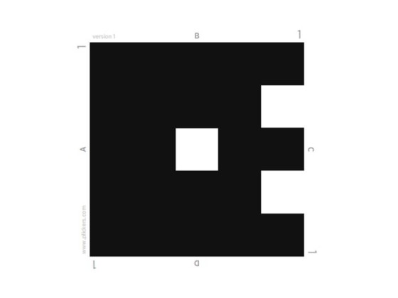

На официальном сайте (Plickers.com) предлагается пять различных наборов карточек. В любом наборе каждая карточка уникальна и имеет свой собственный порядковый номер. Это позволяет выдать карточку конкретному студенту и отслеживать при необходимости его успехи, делая опрос персонифицированным. Карточка распечатывается принтером на плотной бумаге.

Для скачивания предлагаются пять наборов карточек: стандартный, расширенный, набор с большими шрифтами, большие карточки и большие карточки расширенный набор. Для обычного учебного учреждения, со стандартным количеством учеников подойдет стандартный набор.

# Порядок работы с Интернет -сервисом Plickers в образовательном процессе

Для того, что бы начать работать с приложением, нужно:

***Зарегистрироваться на сайте***

1. Перейти на сайт Plickers.com, нажать в правом верхнем углу экрана sign up и пройти регистрацию.
2. В открывшемся окне требуется указать свое имя, фамилию, e-mail и желаемый пароль. После этого нужно нажать кнопку sign up. На электронный почтовый ящик придет письмо для подтверждения подлинности почтового ящика. Логин и пароль так же нужно будет использовать в приложении после скачивания на гаджет.

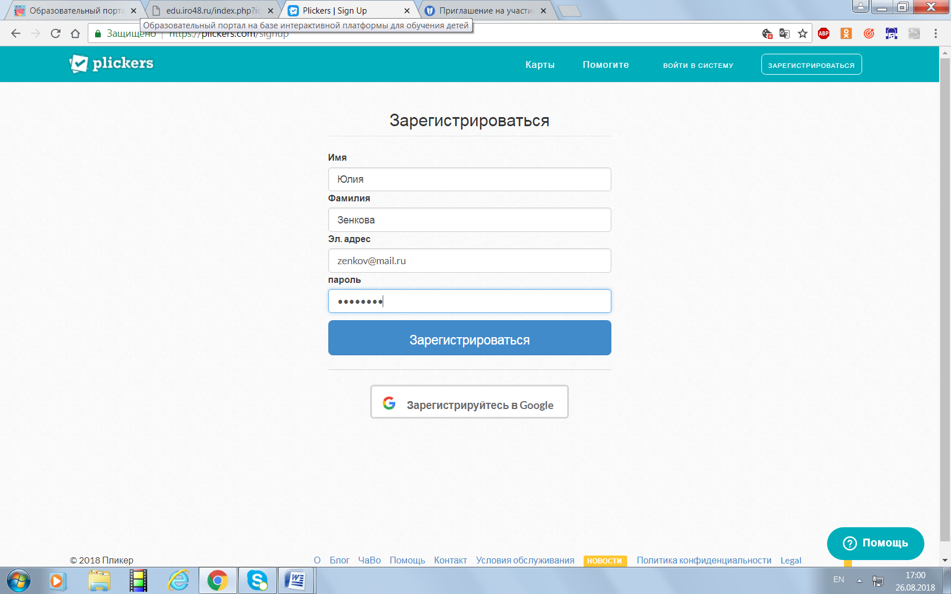

1. Скачиваем приложение Plickers из Google Play, если вы используете телефон на базе ОС Android или Web Store, если используете телефон на базе iOS.
2. Входим на сайт под своим логином (адрес почтового ящика) и паролем, указанном при регистрации.

***Распечатать карточки с QR-кодом***

Распечатываем карточки с QR-кодом, по одно карточке на человека. Карточка привязывается к конкретному студенту и выдается на занятии.

1. Нажимаем кнопку Cards
2. Выбираем любой понравившийся набор (желательно большие карточки –Large cards, они позволяю не подходить близко к студентам и сканировать карточки на расстоянии)
3. Открывается текстовый документ с карточками, на каждом листе одна карточка

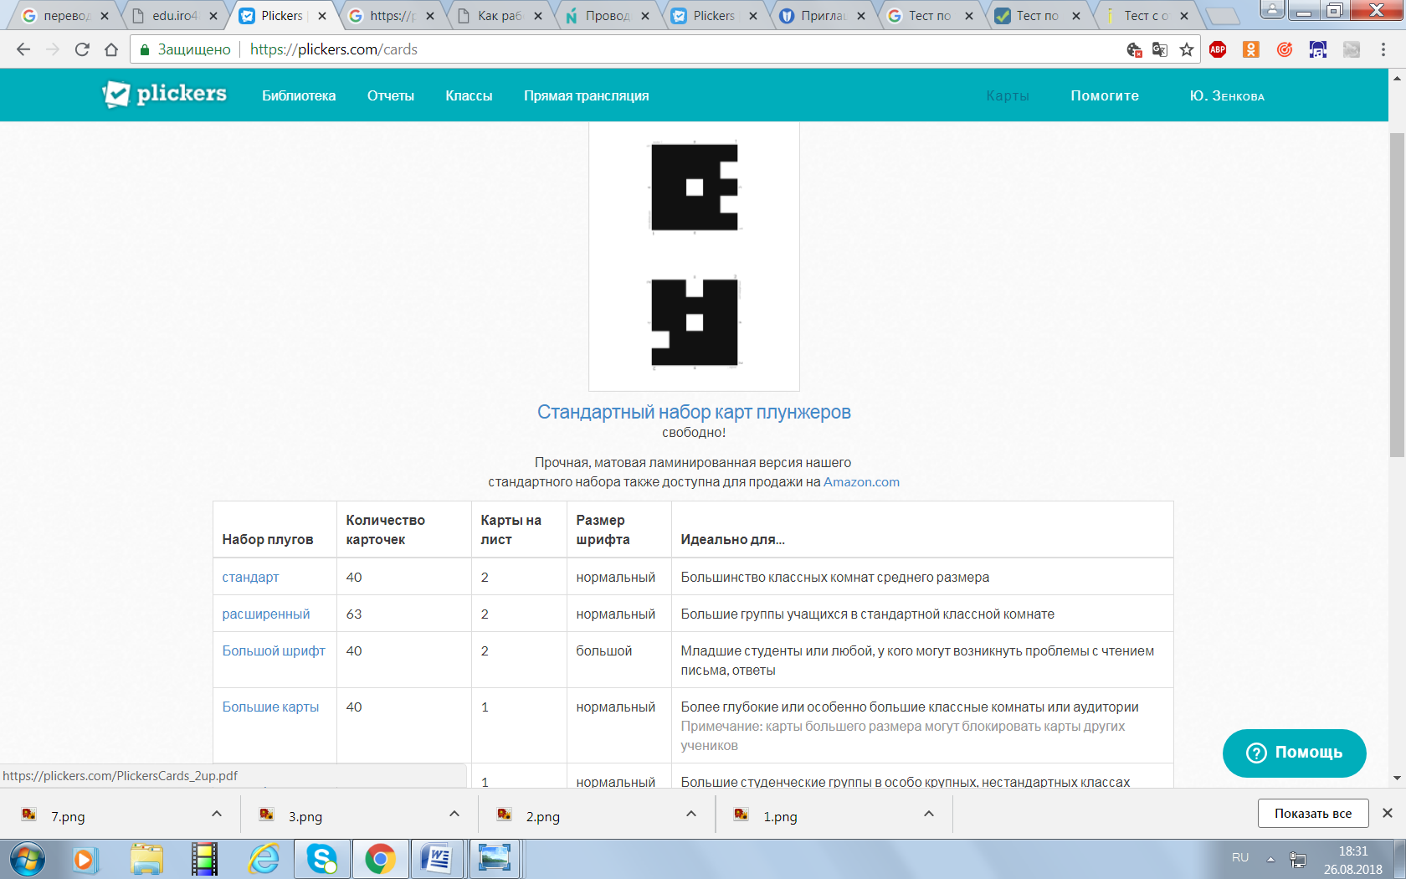

1. Распечатываем карточки по количеству студентов в группе.

***Подготовить класс и привязать к нему студентов на сайте*** ***Plickers.com***

1. Нажимаем кнопку Classes
2. Добавляем новый класс, нажав на кнопку Add new class
3. В открывшемся окне вносим номер группы, подгруппы (пример группа 326/1), выбираем оформление на свое усмотрение, нажимаем кнопку Save (сохранить)

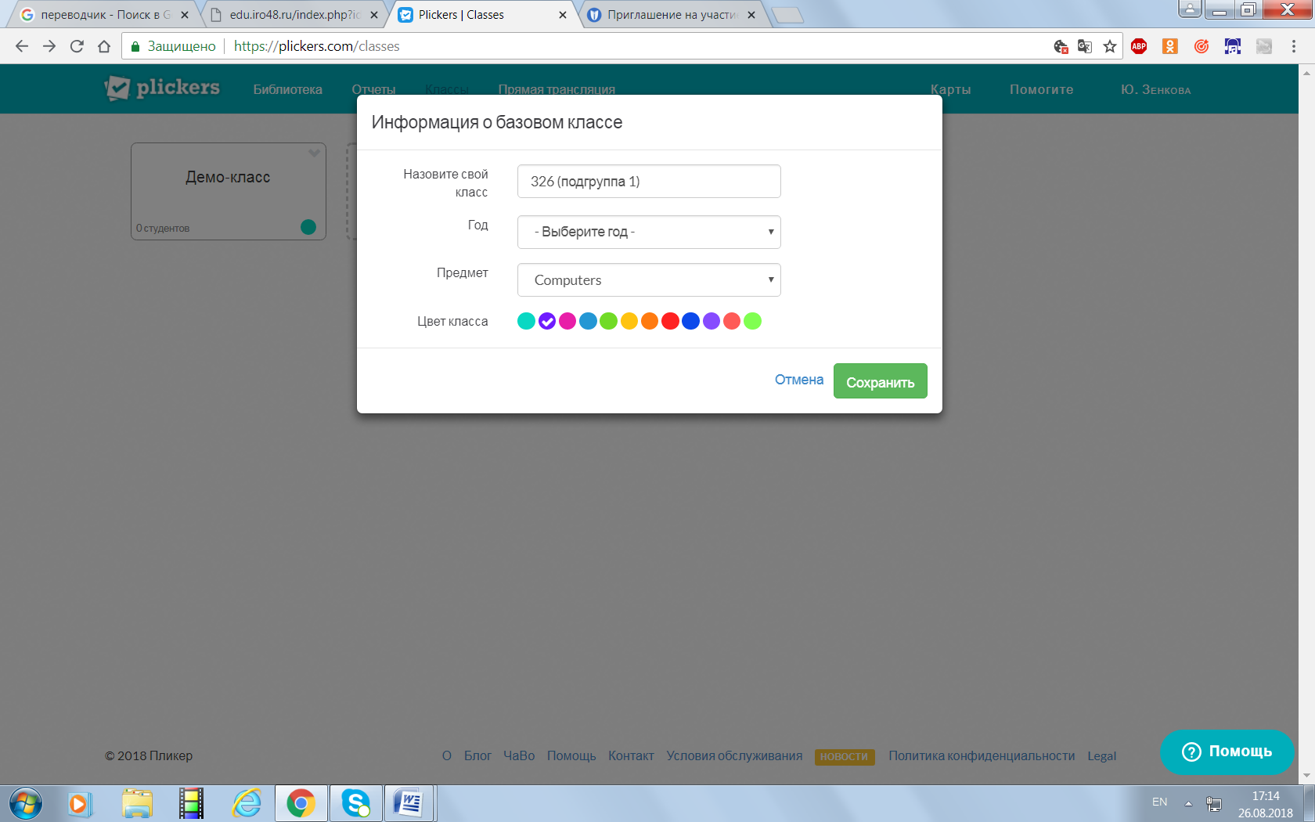

1. Добавляем студентов этой группы (в окошке вводим фамилию и имя студента, нажимаем на клавиатуре Enter)
2. В списке появляется первый студент и ему по умолчанию присваивается карточка с кодом №1, аналогично при внесении остальных студентов в список, им соответственно присваиваются остальные номера по порядку.

Карточки все уникальные и программа способна распознавать по картинке принадлежность к тому или иному студенту. Все карточки пронумерованы.

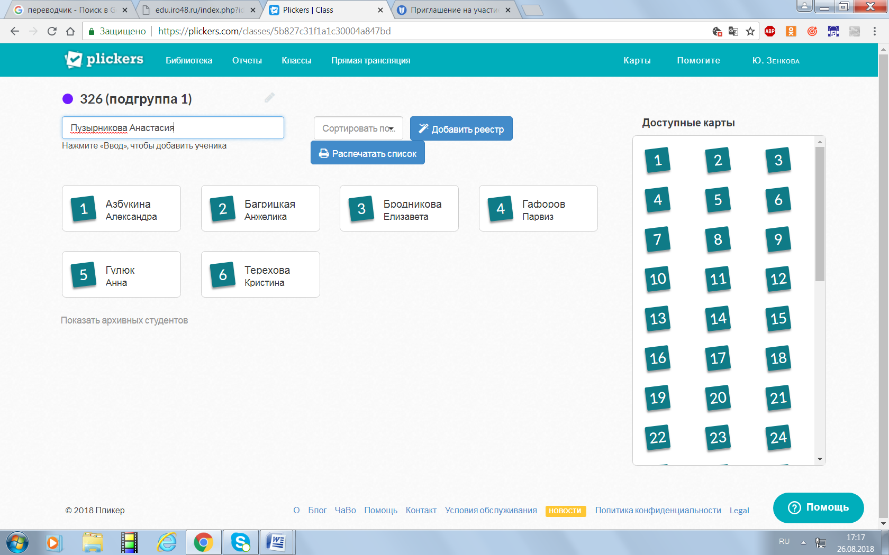

***Создать тематические тесты для опроса на сайте***

1. На панели нажимаем кнопку Library, тем самым переходя в библиотеку
2. Слева на панели создаем папку по дисциплине, а в ней папки по темам, нажав на кнопку New Folder
3. Создаем вопрос, нажав на кнопку New Question. Вопросы могут быть двух типов: с использованием вариантов ответа a,b,c,d или Да, Нет (Правда/Ложь).

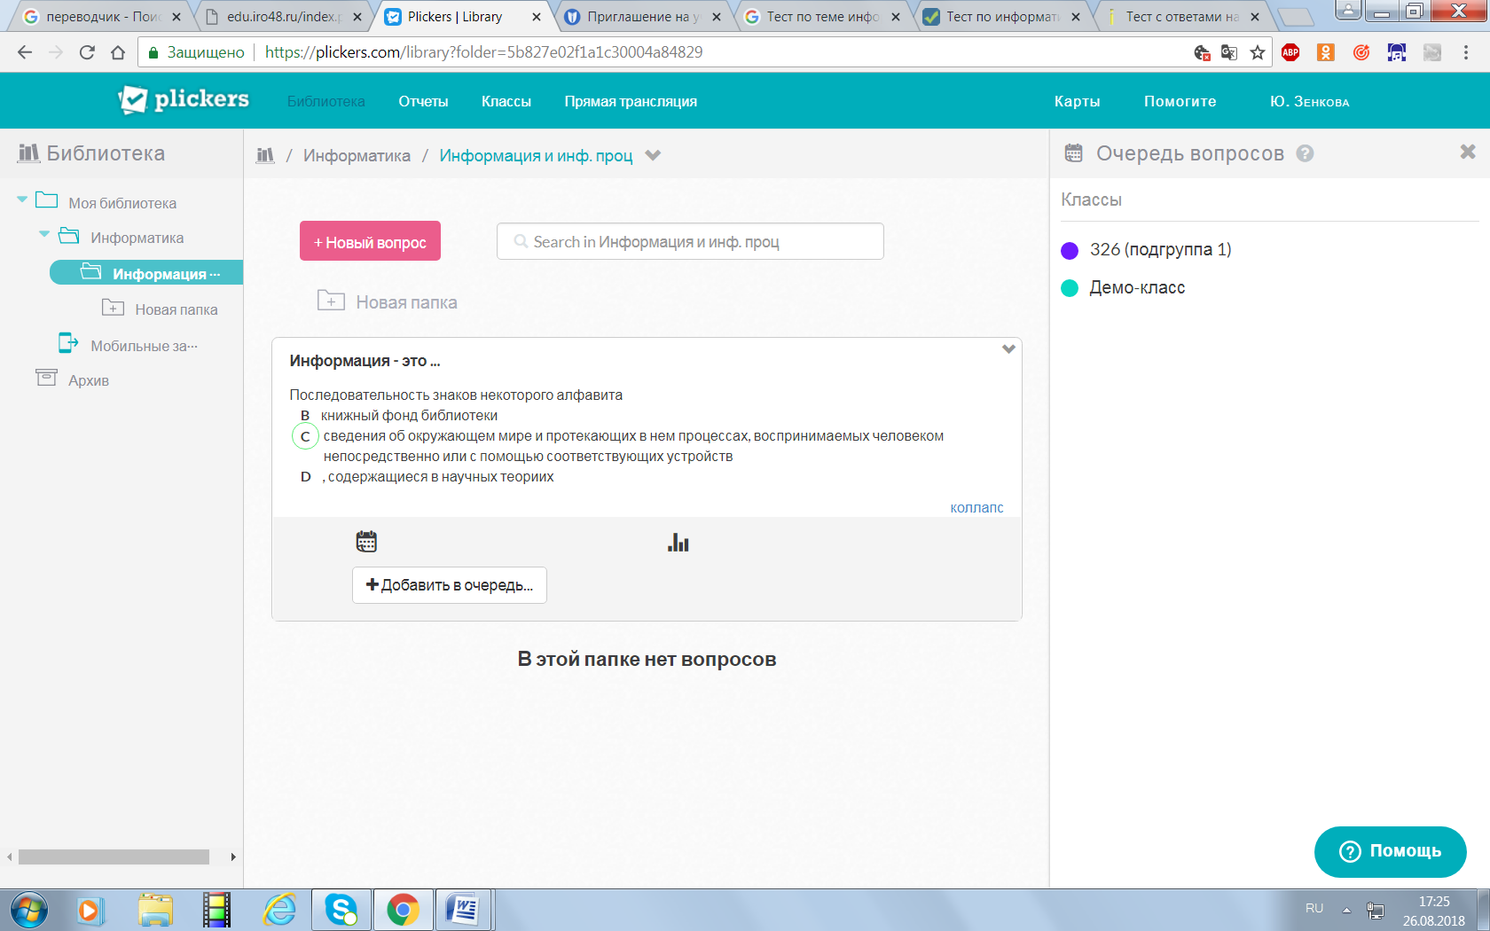

1. В открывшемся диалоговом окне записываем вопрос и варианты ответа под соответствующими буквами A,B,C,D; отмечаем правильный ответ галочкой (Correct)

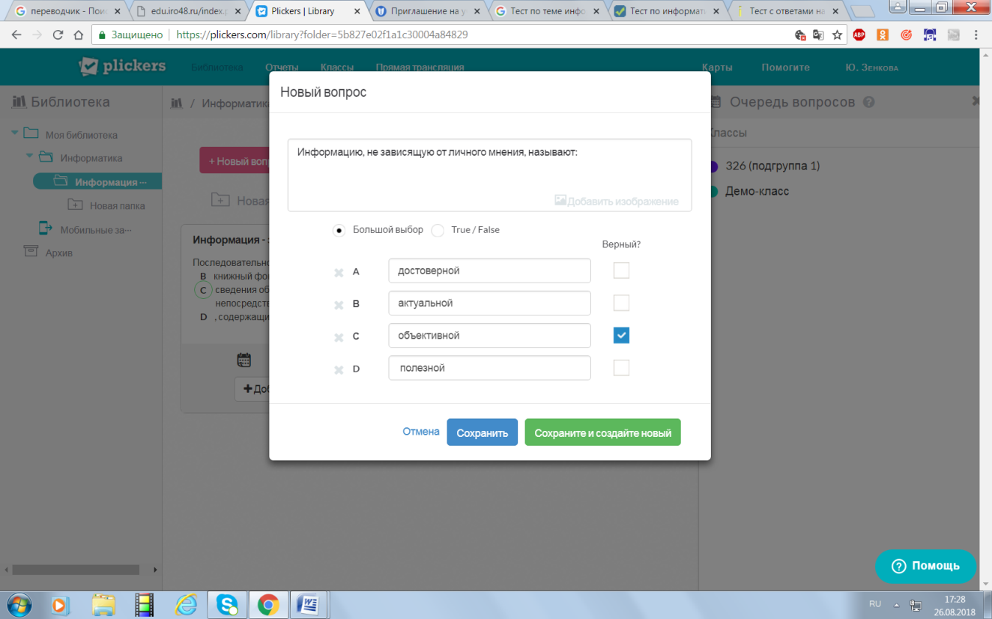

1. Нажимаем кнопку Save (сохранить) или сохранить и добавить новый вопрос (Save and create new)

Таким образом создается один или несколько тестов

После создания теста, его нужно привязать к группе. Для этого нажимаем кнопку внизу вопроса Expend и в открывшемся списке необходимо нажать кнопку «Add to Queue» (добавить вопрос в очередь), делаем привязку к группе, нажав на соответствующий номер группы.

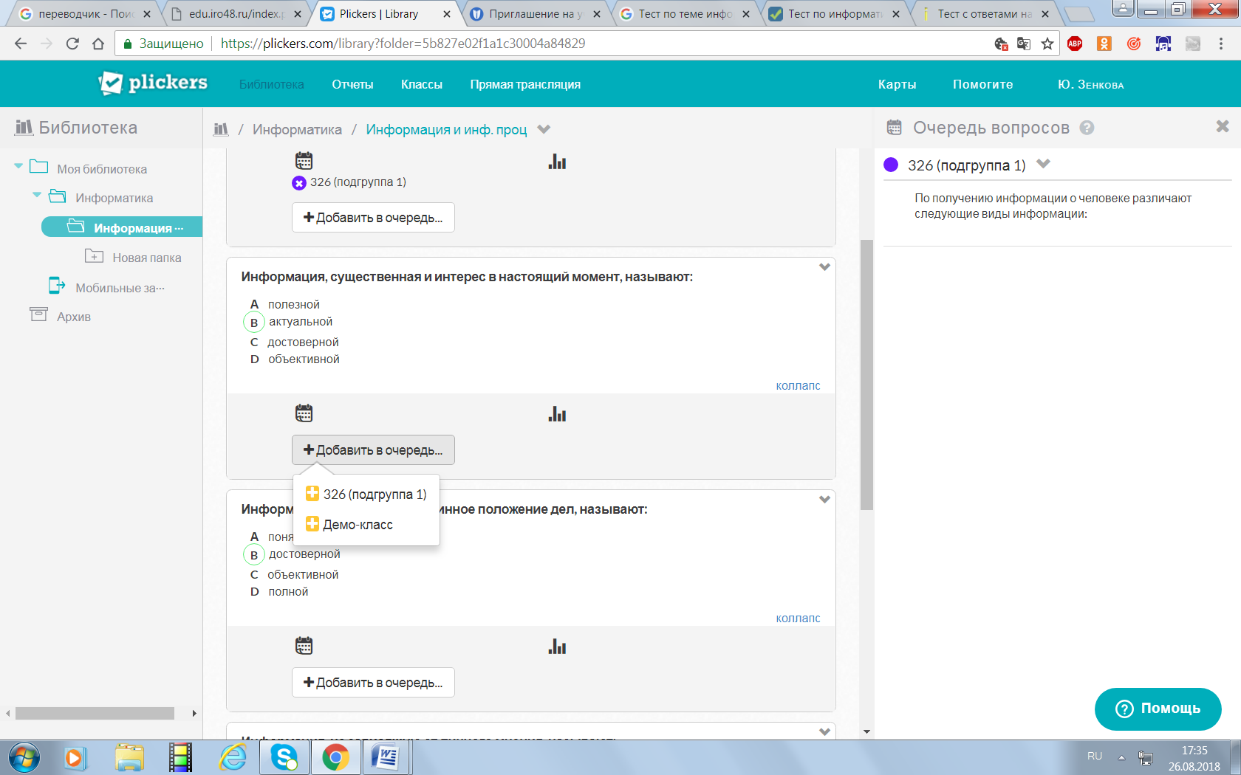

***Тестирование. Работа преподавателя с телефоном***

1. Открываем мобильный телефон и приложение Plickers.

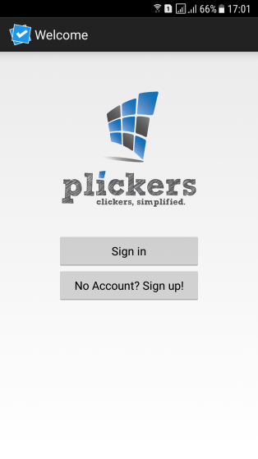

Входим под своим логином и паролем.

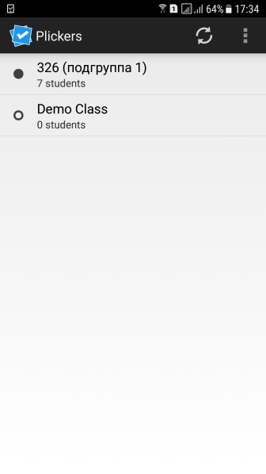

1. Выбираем нужную группу
2. Появляются нужные нам тесты

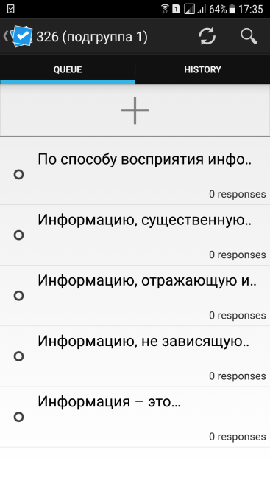

1. После того как выбрали тест (предварительно раздать учащимся карточки), нажимаем на иконку фотоаппарата на телефоне и включается камера. Этой камерой наводим на карточки учащихся, нажимаем кнопку Scan и программа считывает каждый вариант ответа у каждого учащегося и сразу на экране выводит результаты ответов. Сразу можно увидеть кто из ребят ошибся, а кто ответил верно.

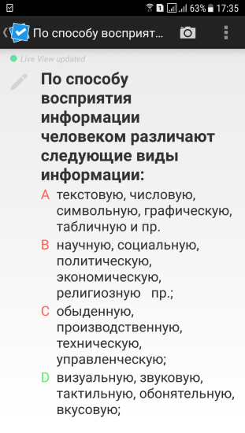

1. Параллельно в это время через проектор на доску выводятся вопросы и результаты ответов ребят через сайт программы и кнопку Трансляция.

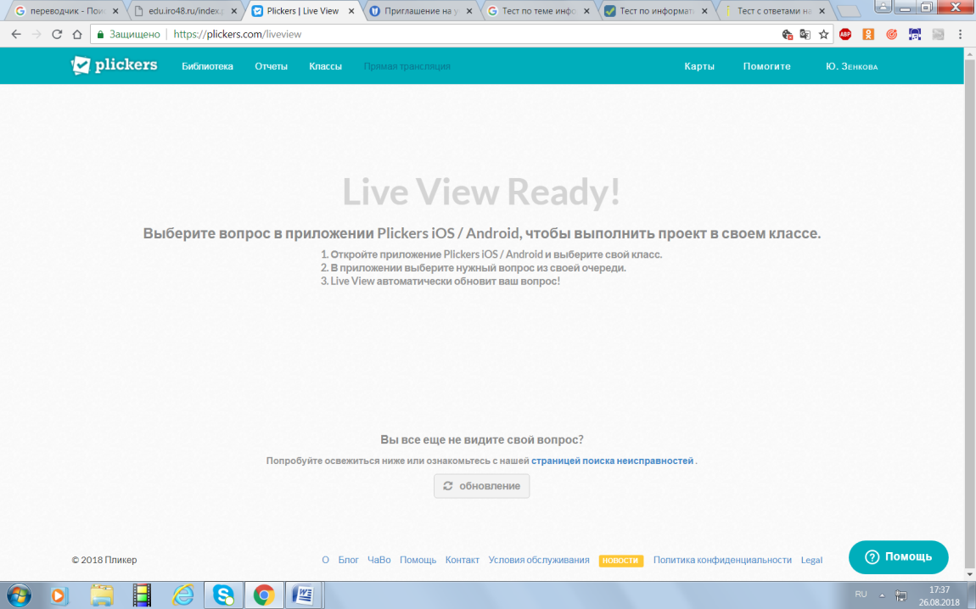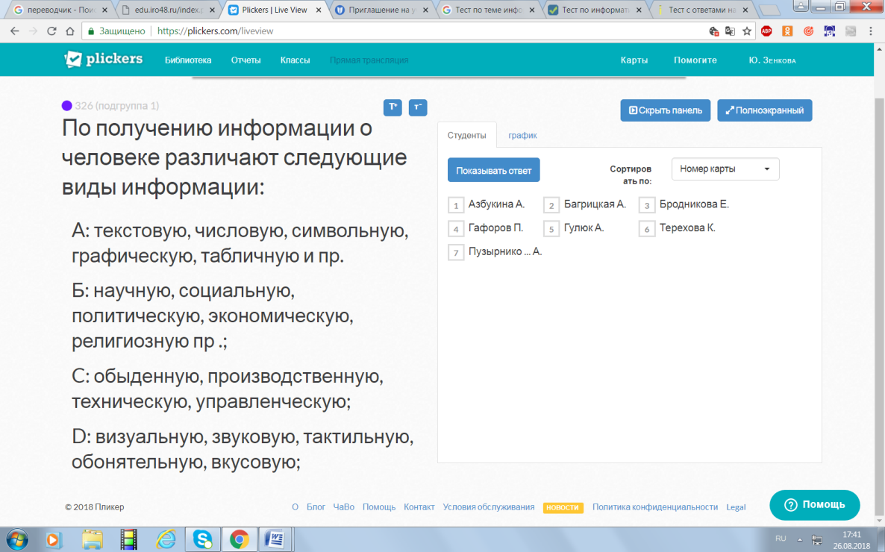

Кнопка-галочка по центру внизу экрана телефона завершает данный вопрос и возвращает преподавателя в очередь вопросов. Далее — повторяем операцию для остальных вопросов. Сразу можно узнать процент правильных ответов всей группы.

***Анализ полученных данных. Меню отчеты.***

1. Нажимаем кнопку Reports на панели меню, попадаем в меню отчеты
2. Выбираем нужную группу, нужный тест и анализируем данные.

Кратко резюмируем последовательность действий:

1. Регистрируемся на сайте Plickers
2. Скачиваем приложение на телефон или планшет
3. На сайте создаем группы
4. Создаём вопросы
5. Добавляем вопросы в очереди групп
6. Открываем на компьютере сайт Plickers на вкладке Live View.
7. Выводим через проектор.
8. Раздаём студентам карточки.
9. Открываем мобильное приложение Plickers.
10. Выбираем группу
11. Выбираем вопрос
12. Сканируем ответы

Повторяем пп. 9-10 с остальными вопросами из очереди данной группы.

Анализируем результаты статистики.

**Заключение**

Основная образовательная ценность информационных технологий в том, что они позволяют создать неизмеримо более яркую мультисенсорную интерактивную среду обучения с почти неограниченными потенциальными возможностями, оказывающимися в распоряжении и преподавателя, и студента. Информационные технологии насыщают учащихся большими знаниями, развивают интеллектуальные и творческие способности, облегчают работу преподавателя, делают процесс обучения наиболее интересным и познавательным.

Использование информационных технологий в системе контроля знаний обеспечивает такие преимущества, как скорость обработки результатов, технологичность, объективность, массовость, а также существенное снижение времени, затрачиваемом преподавателем при индивидуальном контроле. Plickers позволяет реализовать непрерывный мониторинг знаний обучающихся, который отнимает не более нескольких минут от занятия. Результаты можно и нужно показывать администрации, которая может контролировать процесс усвоения знаний учащимися.

**Список и интернет – источников**

1. Официальный сайт Plickers- https://plickers.com
2. Plickers для iOS - https://itunes.apple.com
3. Plickers для Android - https://play.google.com
4. Тесты на уроках в школе с ресурсом Plickers - https://poltaha.blogspot.ru